**1.鲍氏志贺氏菌（*Shigella boydii*）**

**物种名：**鲍氏志贺氏菌

**拉丁学名：***Shigella boydii*

**分类学地位：**细菌界Bacteria；变形菌门Proteobacteria； γ-变形菌纲Gammaproteobacteria；肠杆菌目Enterobacteriales； 肠杆菌科Enterobacteriaceae；志贺氏菌属*Shigella*

鲍氏志贺氏菌（*Shigella boydii*）常栖息在人类和其他灵长类动物的肠道和直肠中。它可以在被粪便污染的粪便和土壤、食物、水中存活。感染该菌的一般症状包括胃痉挛、高烧、粪便中有粘液以及由于肠壁和直肠溃疡引起的血性腹泻。

**1.1生物学特性**

**1.1.1培养特征**

鲍氏志贺氏菌对营养要求不高，普通培养基上生长良好。液体培养基中呈均匀混浊生长。血琼脂平板上形成灰白色、半透明、表面光滑湿润、边缘整齐、中等大小菌落，不溶血（图1A）。在HE培养基上等可形成绿色、凸起、潮湿透明的中等大小菌落（图1B）[1]。

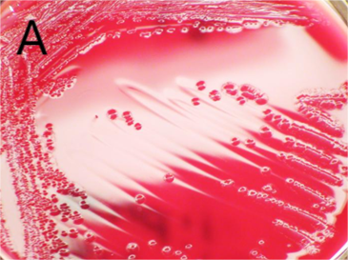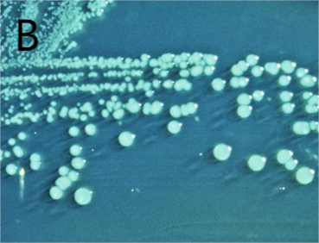

图1鲍氏志贺氏菌在各平板上培养情况

（A）血平板[2]（B）HE琼脂培养基[2]

**1.1.2形态学特征**

本菌为革兰氏阴性杆菌，需氧或兼性厌氧，无鞭毛、无芽孢、无荚膜。最适生长温度为37℃，最适pH7.2-7.4[1]。

**1.1.3生化特征**

志贺氏菌属的细菌发酵糖或醇的能力都比较弱，但都能发酵葡萄糖，而对侧金盏花醇、肌醇和水杨苷均不发酵。鲍氏志贺氏菌9型能迟缓发酵乳糖。该菌MR阳性，V-P、H2S、尿素酶、在KCN中生长阴性。不存在赖氨酸脱羧酶、精氨酸二水解酶和鸟氨酸脱羧酶[1]。

**1.2分布、传播与致病性**

**1.2.1分布与传播**

鲍氏志贺氏菌易感染5岁以下的儿童，该菌最常存在于粪便中，因此任何被粪便污染的东西都很容易传播该菌。除此以外，该菌还可通过人与人之间的接触传播，也可以通过受污染的水、食物、表面或物体传播。前往受污染的水和食物且卫生条件差的地方的旅行者更有可能感染该菌[3]。

**1.2.2致病性**

鲍氏志贺氏菌通过口粪传播引起腹泻和志贺菌病，本菌是一种具有高度传染性的病原体，能够在有利的条件下感染少于20个细胞的宿主，起效时间约为12-48小时。一旦摄入被该菌污染的水或食物，该菌就会穿过胃肠道，到达肠粘膜的上皮细胞，感染细胞，导致细胞肿胀和破裂，最终引起刺激、炎症和坏死。感染该菌的一般症状包括胃痉挛、高烧、粪便中有粘液以及由于肠壁和直肠溃疡引起的血性腹泻。在大多数情况下，这些症状是轻微的，并在大约一周内消退，但有些病例可能会严重到足以致命，如老年人、婴幼儿和自身患有疾病的人对本菌更为敏感[4]。

该菌也可产生具有有强烈作用的内毒素，它作用于肠壁使其通透性增加，促进毒素吸收，引起一系列中毒症状。如发热、神志障碍、中毒性休克及DIC。另一方面毒素破坏肠粘膜，形成炎症、溃疡，产生脓血便。此毒素还可以作用于肠壁的植物神经，使肠道功能紊乱，出现肠痉挛、腹痛、腹泻等症状[4]。

有研究表明对志贺菌抗菌作用较强的有亚胺培南、三代头孢、哌拉西林、哌拉西林、他唑巴坦以及喹喏酮类等，耐药率均小于30.0%，而耐药率较高为氨苄西林和复方新诺明，耐药率在90.0%以上[5]。

**1.3检测方法**

1. 传统方法：根据鲍氏志贺氏菌的形态、染色、生化特征来来进行鉴定。通常可辅以进行裂解试验和药物敏感试验来对菌株进行鉴定判断[6]。
2. 免疫学方法：目前已有以鸡源鲍氏志贺氏菌菌体提取的脂多糖（LPS）成分作为检测抗原，以辣根过氧化物酶标记的免抗鸡lgG抗体为第二抗体，以TMB为显色剂，成功建立了检测鸡源鲍氏志贺氏菌抗体的间接ELISA方法[7]。

**1.4典型案例**

Qiu[8]等调查了中国的六起志贺菌病疫情，从中收集了67个水样本，包括自来水、井水、地下水、水库等，从水样中回收了6株分离株，通过实时定量PCR检测出了志贺氏菌核酸阳性，许多水源的菌群数超标。

**1.5防治对策**

加强饮用水和食品安全的管理和监督，带菌人员一定不能从事相关工作，在生产过程中也要时刻保持卫生，严格执行卫生制度。目前感染鲍氏志贺氏菌可用亚胺培南、三代头孢、哌拉西林等来进行治疗。

参考文献

[1] 何国庆, 贾英民, 丁立孝. 食品微生物学 第4版. 北京: 中国农业大学出版社, 2021.

[2] https://phil.cdc.gov/QuickSearch.aspx?key=true.

[3] https://www.cdc.gov/shigella/about/index.html.

[4] Parija SC. Textbook of Microbiology and Immunology. Springer, Singapore, 2016..

[5] 李红玉, 黄建香, 龙军. 志贺菌菌型分布和耐药性分析及治疗策略. 国际医药卫生导报, 2007, 13: 67-70.

[6] 刘美安, 陈作韬, 何世瑶. 16株鲍氏志贺氏菌的实验报告. 广州医药, 1990, 21: 44-47.

[7] 邓久虎, 许兰菊, 杨永珍 等. 包被LPS抗原检测鸡源鲍氏志贺氏菌抗体的间接ELISA方法的建立. 河南农业大学学报, 2011, 45: 91-96.

[8] Qiu S, Liu K, Yang C et al. A Shigella sonnei clone with extensive drug resistance associated with waterborne outbreaks in China. Nature communications, 2022, 13: 7365.